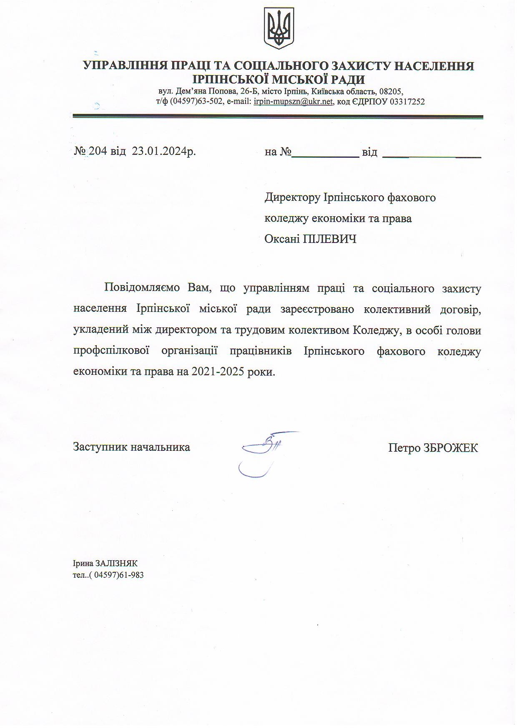

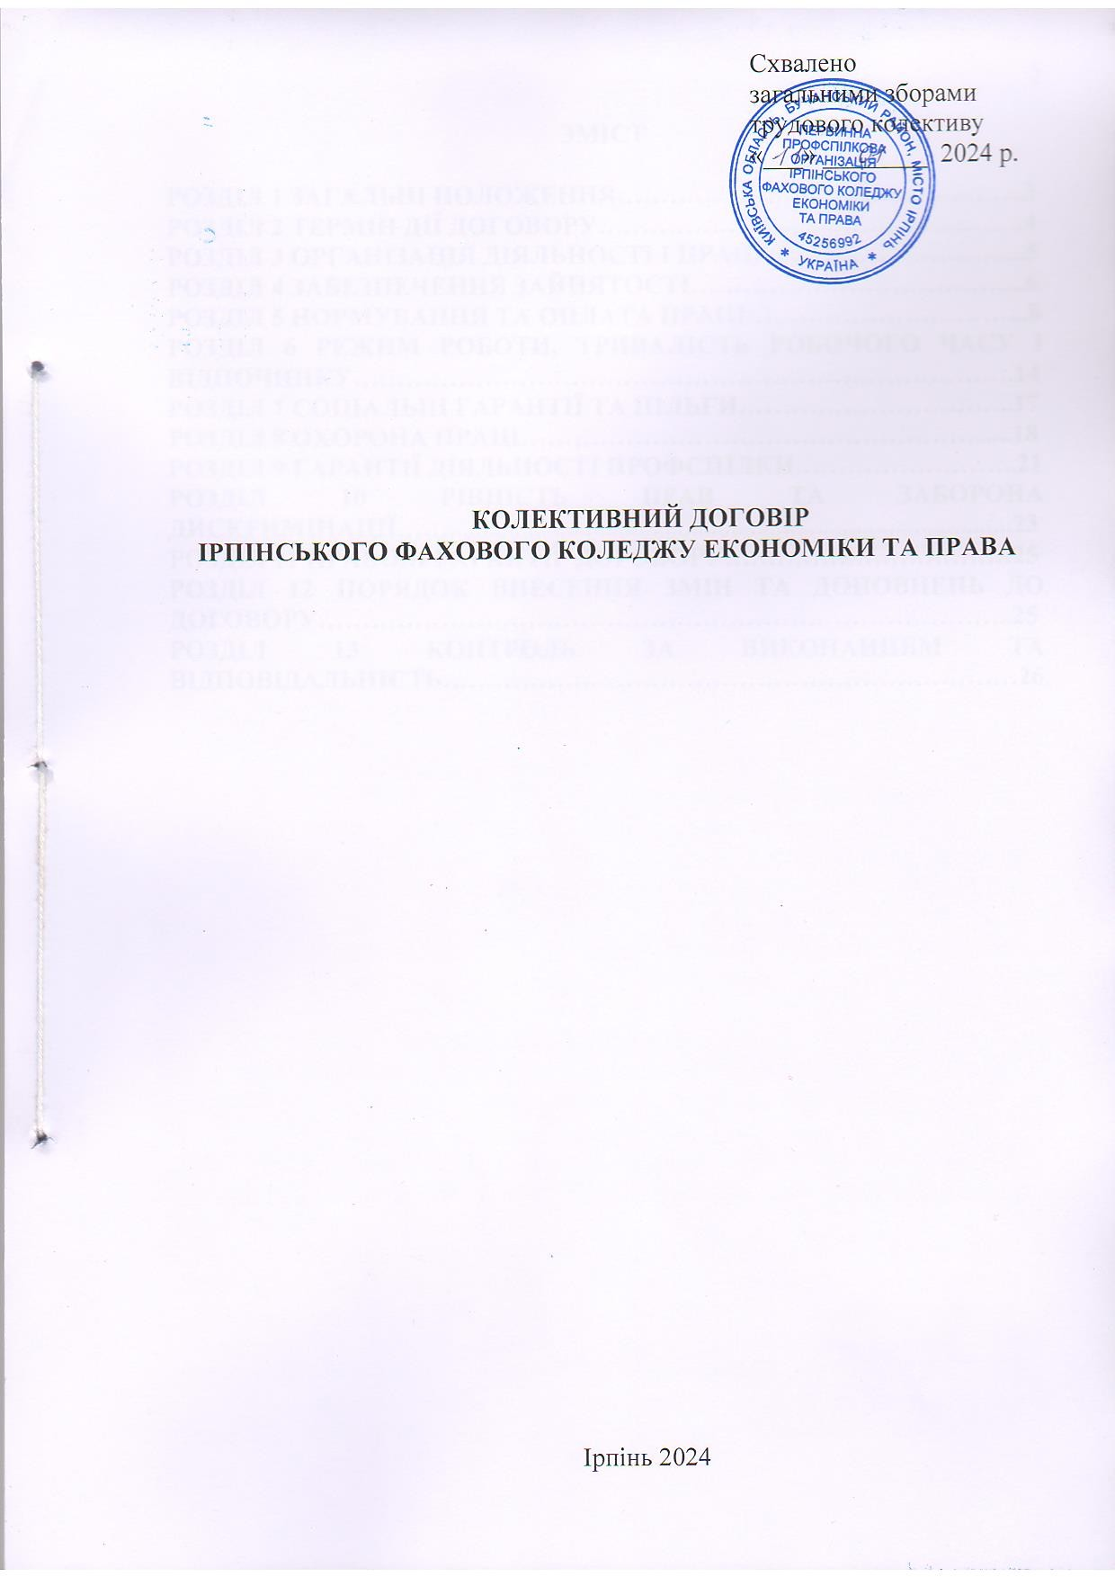

ЗМІСТ

РОЗДІЛ 1 ЗАГАЛЬНІ ПОЛОЖЕННЯ………………………………………..3
РОЗДІЛ 2 ТЕРМІН ДІЇ ДОГОВОРУ………………………………………….4
РОЗДІЛ 3 ОРГАНІЗАЦІЯ ДІЯЛЬНОСТІ І ПРАЦІ………………………....5
РОЗДІЛ 4 ЗАБЕЗПЕЧЕННЯ ЗАЙНЯТОСТІ………………………………...6
РОЗДІЛ 5 НОРМУВАННЯ ТА ОПЛАТА ПРАЦІ…………………………...8
РОЗДІЛ 6 РЕЖИМ РОБОТИ, ТРИВАЛІСТЬ РОБОЧОГО ЧАСУ І ВІДПОЧИНКУ………………………………………………………………….14
РОЗДІЛ 7 СОЦІАЛЬНІ ГАРАНТІЇ ТА ПІЛЬГИ…………………………..17
РОЗДІЛ 8 ОХОРОНА ПРАЦІ………………………………………………...18
РОЗДІЛ 9 ГАРАНТІЇ ДІЯЛЬНОСТІ ПРОФСПІЛКИ……………………..21
РОЗДІЛ 10 РІВНІСТЬ ПРАВ ТА ЗАБОРОНА ДИСКРИМІНАЦІЇ……......................................................................................23
РОЗДІЛ 11 ПРАВОВІ ГАРАНТІЇ ДОГОВОРУ……………………………25
РОЗДІЛ 12 ПОРЯДОК ВНЕСЕННЯ ЗМІН ТА ДОПОВНЕНЬ ДО ДОГОВОРУ……………………………………………………………………..25
РОЗДІЛ 13 КОНТРОЛЬ ЗА ВИКОНАННЯМ ТА ВІДПОВІДАЛЬНІСТЬ…………………………………………………………26

РОЗДІЛ 1
ЗАГАЛЬНІ ПОЛОЖЕННЯ

  - Колективний договір Ірпінського фахового коледжу економіки та права (далі - Договір) є локальним нормативним актом, який розроблено на підставі Конституції України, Кодексу законів про працю України (далі – КЗпП України), законів України: «Про колективні договори і угоди», «Про освіту», «Про фахову передвищу освіту», «Про оплату праці», «Про відпустки», «Про охорону праці», «Про соціальний діалог в Україні», «Про професійні спілки, їх права та гарантії діяльності», «Про порядок вирішення колективних трудових спорів (конфліктів)», «Про зайнятість населення», «Про організацію трудових відносин в умовах воєнного стану», Угоди між Департаментом освіти і науки Київської обласної державної адміністрації та Київською обласною організацією Профспілки працівників освіти і науки України на 2021-2025 роки, Статуту Коледжу та інших нормативно-правових актів.
  - Колективний договір укладено з метою регулювання виробничих, трудових і соціально-економічних відносин, посилення соціального захисту працівників Ірпінського фахового коледжу економіки та права (далі - Коледж).
  - Сторонами Колективного договору є:
директор Ірпінського фахового коледжу економіки та права в особі Пілевич Оксани Анатоліївни, яка діє на підставі Статуту (далі - Директор), з одного боку, і трудовий колектив Коледжу, в особі голови первинної профспілкової організації Чорної Тетяни Вікторівни (далі - Профспілка), з другого боку.
  - Предметом Договору є законодавчі й додаткові, порівняно з чинним законодавством, положення про оплату праці, умови праці, соціальне і побутове обслуговування працівників Коледжу, гарантії та компенсації.
  - Цей Договір визначає зобов’язання сторін, що його уклали, на створення умов для підвищення ефективності роботи Коледжу, реалізації професійних, трудових і соціально-економічних прав та інтересів працівників Коледжу, забезпечення їх конституційних прав.
  - Положення цього Договору поширюються на всіх працівників Коледжу, незалежно від членства у Профспілці, і здобувачів освіти, та є обов’язковими для Директора.
  - Сторони зобов’язуються дотримуватися принципів соціального партнерства, рівноправності сторін, взаємоповаги, взаємної відповідальності, конструктивності й аргументованості при проведенні переговорів (консультацій) щодо укладення Договору, внесення змін і доповнень до нього, вирішенні всіх питань, що є предметом Договору.
  - Сторони домовились сприяти ефективній педагогічній і виробничо-економічній діяльності, уживати заходи для усунення передумов виникнення колективних трудових спорів, а в разі їх виникнення – прагнути до їх розв’язання, не припиняючи педагогічної та виробничо-економічної діяльності Коледжу.
  - Коледж у межах своїх повноважень може встановлювати додаткові, порівняно з чинним законодавством та цим Договором, трудові та соціально-економічні гарантії для працівників.
  - Директор забезпечує та контролює виконання Договору, інформує Профспілку про хід його виконання та щорічно звітує про результати його виконання на зборах трудового колективу.
  - Профспілка контролює та забезпечує виконання умов Договору, звітує про його виконання на зборах трудового колективу, а в разі порушень умов цього Договору направляє Директору подання з вимогою усунути ці порушення.
  - Члени трудового колективу Коледжу зобов’язуються дотримуватися положень цього Договору, трудової дисципліни, вимог посадових інструкцій, Правил внутрішнього трудового розпорядку, якісно та своєчасно виконувати виробничі та службові завдання, заслуховувати звіти Директора й голови Профспілки про виконання цього Договору.
  - Усі додатки до Договору укладаються в письмовій формі та є його невід’ємною частиною.
  - Сторони підтверджують реальність забезпечення прийнятих зобов’язань й обов’язковість виконання умов цього Договору.
  - Після підписання Договору Директор та голова Профспілки забезпечують: доведення Договору до відома всіх працівників Коледжу; протягом всього терміну дії Договору ознайомлення з ним під підпис щойно прийнятих працівників; розміщення Договору на сайті Коледжу та реєстрацію Договору в місцевому органі державної виконавчої влади.

РОЗДІЛ 2
ТЕРМІН ДІЇ ДОГОВОРУ

2.1. Цей Договір укладений терміном на 4 роки й набирає чинності з дня його підписання сторонами та повідомної реєстрації.
2.2. Після закінчення строку чинності Договір продовжує діяти до того часу, поки сторони не укладуть новий або не переглянуть чинний, якщо інше не передбачено Договором.
2.3. Договір зберігає чинність у разі зміни підпорядкування, складу, структури, назви сторін, які уклали цей Договір.
2.4. У разі зміни власника, реорганізації Коледжу чинність Договору зберігається протягом строку його дії, але не більше одного року. У цей період сторони повинні розпочати переговори про укладення нового чи зміну або доповнення чинного Договору.
2.5. У разі ліквідації Коледжу Договір діє протягом усього строку проведення ліквідації.
2.6. На період воєнного стану дія окремих положень Договору може бути зупинена за ініціативою Директора (п.1 ст. 11 Закон «Про організацію трудових відносин в умовах воєнного стану»).

РОЗДІЛ 3
ОРГАНІЗАЦІЯ ДІЯЛЬНОСТІ І ПРАЦІ

  - При прийнятті на роботу працівників Коледжу організація праці має здійснюватися з дотриманням норм законодавства про працю, з урахуванням особливостей, передбачених Законом України «Про освіту», «Про фахову передвищу освіту», інших внутрішніх актів організаційно-розпорядчого характеру тощо.
  - Контрактна форма застосовується при прийнятті на роботу тільки у випадках, визначених законами України.
  - Припинення трудового договору (контракту) здійснюється лише на підставах, передбачених чинним законодавством України та умовами, передбаченими в договорі (контракті).
  - Трудовий розпорядок у Коледжі визначається Правилами внутрішнього розпорядку Ірпінського фахового коледжу економіки та права (Додаток 1).
  - Умови оплати праці, встановлення гарантій, компенсацій і пільг, нормування, робочий час і час відпочинку регулюються нормами законодавства, цим Договором.
  - Директор зобов’язується:
    - Забезпечити належні організаційні, матеріально-технічні та соціально-побутові умови праці для всіх працівників Коледжу, необхідні для виконання роботи, функціональних обов’язків, передбачених законодавством, обумовлених Договором, трудовим договором (контрактом).
    - Сприяти всебічній підтримці, професійному зростанню всіх членів трудового колективу.
    - Створювати умови для впровадження сучасних технологій у діяльність Коледжу.
    - Інформувати працівників Коледжу про умови праці та їх істотні зміни, наявність на робочому місці, де вони будуть працювати, шкідливих факторів, можливість їх впливу на здоров’я, а також інформувати про права, пільги й компенсації за роботу в таких умовах відповідно до законодавства та Договору.
    - Здійснювати постійний контроль за виконанням умов Договору.
  - Профспілка зобов’язується:
    - Здійснювати громадський контроль за додержанням в Коледжі законодавства про працю, оплату праці, охорону праці.
    - Сприяти забезпеченню дотримання трудової дисципліни в Коледжі.
    - Надавати працівникам допомогу з питань законодавства про працю, соціальне страхування, охорону праці в необхідних і передбачених законодавством випадках.
    - Звітувати про виконання Договору на загальних зборах трудового колективу та направляє Директору подання з вимогою про усунення порушень умов Колективного договору (за наявності).
  - Сторони зобов’язуються:
    - Дотримуватись вимог законодавства, внутрішніх нормативних актів, трудової дисципліни, вимог посадових інструкцій.
    - Якісно та своєчасно виконувати покладені на них обов’язки, виробничі та службові завдання, постійно підвищувати свій професійний рівень, педагогічні працівники зокрема повинні дотримуватися норм педагогічної етики, забезпечувати високий теоретичний і методичний рівень викладання навчальних дисциплін.

РОЗДІЛ 4
ЗАБЕЗПЕЧЕННЯ ЗАЙНЯТОСТІ

  - Директор Коледжу зобов'язується:
    - Рішення про ліквідацію, реорганізацію, зміну форми власності Коледжу, що тягнуть за собою скорочення чисельності або штату працівників, зміну істотних умов праці, приймати лише після проведення консультацій з Профспілкою про заходи щодо запобігання збільшенню чи зведенню їх кількості до мінімуму або пом'якшення негативних наслідків звільнень працівників.
    - Уживати заходи для не допущення в Коледжі масових вивільнень працівників з ініціативи роботодавця (понад 3 % чисельності працівників упродовж календарного року).
    - Розглядати пропозиції Профспілки про перенесення строків або тимчасове припинення чи відміну заходів, пов'язаних з вивільненням працівників.
    - Рішення про зміни в організації виробництва і праці, реорганізацію і перепрофілювання Коледжу, що призводять до скорочення чисельності або штату працівників, узгоджені з відповідними профспілковими органами, приймати не пізніше ніж за 3 місяці до намічених дій з письмовим обґрунтуванням та заходами забезпечення зайнятості працівників, що вивільняються. Тримісячний період використати для вжиття заходів, спрямованих на зниження рівня скорочення чисельності працівників.
    - У випадках, запланованого звільнення працівників у зв’язку із змінами в організації виробництва і праці (на підставах, передбачених п. 1 ст. 40 КЗпП України) Директор офіційно попереджає працівників про майбутнє звільнення не пізніше, ніж за два місяці. При цьому Директор пропонує працівнику іншу роботу за відповідною професією чи спеціальністю, а за відсутності такої роботи або відмови від неї працівник працевлаштовується самостійно. При звільненні (на підставах, передбачених пунктом 1 статті 40 КЗпП України), працівнику виплачують вихідну допомогу у двократному розмірі середньомісячного заробітку.
    - При звільнені працівників у зв’язку із змінами в організації виробництва і праці враховується переважне право на залишення на роботі, передбачене статтею 42 КЗпП України та іншими законодавчими актами.
    - У зв’язку зі змінами в організації виробництва і праці також можуть бути суттєво змінені істотні умови праці працівників Коледжу при продовженні роботи за тією ж спеціальністю, кваліфікацією, посадою. Про зміну істотних умов праці — систем та розмірів оплати праці, пільг, режиму роботи, встановлення або скасування неповного робочого часу, суміщення професій, зміну розрядів й найменування посад тощо — Директор офіційно повідомляє працівника не пізніше ніж за два місяці. Якщо працівник не згоден продовжувати роботу в нових умовах, трудовий договір припиняється відповідно до пункту 6 статті 36 КЗпП України з виплатою вихідної допомоги у двократному розмірі середньомісячного заробітку.
    - При вивільнені працівників за п.1 ст.40 К3пП України в разі рівної продуктивності праці і кваліфікації перевагу в залишенні на роботі, крім передбачених законодавством категорій, надавати також особам, які є членами Профспілки працівників освіти і науки України з більшим профспілковим стажем.
    - Не допускати економічно необґрунтованого скорочення робочих місць. У випадку об'єктивної необхідності скорочення чисельності педагогічних працівників провести його після закінчення навчального року.
    - У разі звільнення з роботи працівників у зв’язку з обранням їх на виборні посади в державних органах, профспілкових та інших громадських організаціях, призивом на строкову військову службу, враховуючи їхнє право на повернення на попереднє місце роботи, приймати на це місце інших працівників лише за строковим трудовим договором.
    - Не допускати зменшення обсягу навчального навантаження (не менше відповідної кількості годин на ставку) особам передпенсійного віку.
    - З метою створення педагогічним працівникам відповідних умов праці, які б максимально сприяли забезпеченню продуктивної зайнятості та зарахуванню періодів трудової діяльності до страхового стажу для призначення відповідного виду пенсії:
    - при звільненні педагогічних працівників вивільнені години розподіляти в першу чергу між тими працівниками, які мають неповне тижневе навантаження;
    - залучати до викладацької роботи керівних, педагогічних та інших працівників Коледжу, працівників інших підприємств, установ, організацій лише за умови забезпечення штатних педагогічних працівників навчальним навантаженням в обсязі не менше відповідної кількості годин на ставку.
  - Профспілка зобов'язується:
    - Здійснювати контроль за виконанням законодавства про зайнятість.
    - При необхідності ініціювати проведення спільних консультацій з Директором Коледжу із проблем зайнятості з метою вжиття заходів щодо запобігання збільшенню чи зведення їх кількості до мінімуму або пом’якшення наслідків звільнень.
    - Вести роз'яснювальну роботу з питань трудових прав та соціального захисту вивільнюваних працівників.
    - Забезпечувати захист вивільнюваних працівників згідно з чинним законодавством. Контролювати надання працівникам переважного права на залишення на роботі відповідно до ст. 42 КЗпП України.

РОЗДІЛ 5
НОРМУВАННЯ ТА ОПЛАТА ПРАЦІ

- Директор зобов’язується:
    - Забезпечити в Коледжі гласність умов оплати праці, порядку виплати доплат, надбавок, винагород, інших заохочувальних чи компенсаційних виплат та преміювання.
    - Дотримуватись зміни розміру мінімальної заробітної плати згідно із чинним законодавством України, зокрема Законом України «Про оплату праці», Законом України «Про державний бюджет» на відповідний рік.
    - Дотримуватися змін розмірів посадових окладів (ставки заробітної плати) та застосовувати підвищення відповідно до вимог чинного законодавства.
    - Дотримуватися змін розмірів надбавок та доплат до окладів (ставки заробітної плати) та встановлених нових заохочувальних виплат відповідно до вимог чинного законодавства.
    - Дотримуватися встановленого законодавством мінімального розміру заробітної плати як державної соціальної гарантії, обов’язкової на всій території України для підприємств, установ, усіх форм власності і господарювання.
    - Застосовувати заходи морального та матеріального заохочення, преміювати працівників коледжу згідно з Положенням про преміювання в Коледжі.
    - Відповідно до постанови Кабінету Міністрів України № 1298 від 30.08.2002 року (зі змінами) та наказу Міністерства освіти і науки України від 26.09.2005 року № 557, встановити:
  - надбавки працівникам:
а) у розмірі не більше 50% посадового окладу (ставки заробітної плати):
- за високі досягнення у праці;
- за виконання особливо важливої роботи (на строк її виконання);
- за складність, напруженість у роботі.
Граничний розмір зазначених надбавок для одного працівника не повинен перевищувати 50% посадового окладу (ставки заробітної плати).
У разі несвоєчасного виконання завдань, погіршення якості роботи і порушення трудової дисципліни зазначені надбавки скасовуються або зменшуються.
б) за почесні звання України: «народний» - у розмірі 40%, «заслужений» - 20% посадового окладу (ставки заробітної плати).
2) забезпечити доплату працівникам:
а) у розмірі до 50% посадового окладу (ставки заробітної плати, тарифної ставки) за виконання обов’язків тимчасово відсутніх працівників; за суміщення професій (посад); за розширення зони обслуговування або збільшення обсягу виконаних робіт.
Зазначенні види доплат не встановлюються Директору, його заступникам, керівникам структурних підрозділів та їх заступникам.
б) за науковий ступінь кандидата наук - у граничному розмірі 15% посадового окладу (ставки заробітної плати). Зазначена доплата встановлюється працівникам, якщо їхня діяльність за профілем збігається з наявним науковим ступенем;
в) за науковий ступінь доктора наук - у граничному розмірі 25% посадового окладу (ставки заробітної плати). Зазначена доплата встановлюється працівникам, якщо їхня діяльність за профілем збігається з наявним науковим ступенем;
г) за вчене звання професора - у граничному розмірі 33% посадового окладу (ставки заробітної плати).
д) за вчене звання доцента, старшого наукового співробітника у граничному розмірі 25% посадового окладу (ставки заробітної плати).
Документи, що засвідчують наявність наукового ступеня та вченого звання, повинні відповідати нормам і вимогам, передбаченим законодавством.
е) за використання в роботі дезінфікуючих засобів, а також працівникам, які зайняті у прибиранні санвузлів, - у розмірі 10% посадового окладу (тарифної ставки);
є) особі на яку покладено обов’язки щодо ведення військового обліку здійснюється доплата у розмірі до 50 % посадового окладу згідно п.10 постанови Кабінету Міністрів України від 30.12.2022р. № 1487 «Про затвердження Порядку організації та ведення військового обліку призовників, військовозобов’язаних та резервістів».
ж) водіям автотранспортних засобів:
- надбавки за класність: водіям II класу — 10%, водіям 1 класу - 25% установленої тарифної ставки за відпрацьований час.
    - Згідно з постановою Кабінету Міністрів України від 30 вересня 2009 року № 1073 «Про підвищення заробітної плати працівникам бібліотек», встановити працівникам бібліотеки надбавку за особливі умови роботи у розмірі до 50 % посадового окладу в межах фонду оплати праці.
    - Відповідно до постанови Кабінету Міністрів України «Про встановлення надбавок педагогічним працівникам дошкільних, позашкільних, загальноосвітніх, професійно-технічних навчальних закладів І-ІІ рівня акредитації, і інших установ і закладів незалежно від їх підпорядкування» від 23.03.2011 року № 373, встановити надбавку з метою підвищення престижності праці педагогічних працівників у граничному розмірі 30 відсотків посадового окладу (ставки заробітної плати), але не менше 5%. Розмір надбавки встановлюється Директором у межах фонду оплати праці. Надбавка встановлюється на весь обсяг навчального навантаження, що виконується працівником.
    - Відповідно до постанови Кабінету Міністрів України від 28.12.2021 року № 1391, проводити доплати педагогічним працівникам за виконання обов’язків куратора групи - у розмірі 20 відсотків посадового окладу (ставки заробітної плати); за перевірку письмових робіт з мови та літератури в розмірі 20 відсотків, математики - 15 відсотків, іноземної мови - 10 відсотків посадового окладу (ставки заробітної плати), яка встановлюється залежно від педагогічного навантаження викладача з навчальних дисциплін, за якими встановлена доплата за перевірку навчальних робіт; та головам циклових комісій - в розмірі 10-15 відсотків посадового окладу (ставки заробітної плати), відповідно до чинного законодавства України.
    - За завідування кабінетами, лабораторіями, спортивними залами, викладачам та іншим працівникам, на яких покладено обслуговування комп’ютерної техніки в кабінетах інформатики, встановлюються доплати у розмірах, встановлених законодавством.
    - Конкретний розмір доплати встановлюється Директором за погодженням з Профспілкою.
    - За результатами атестації за присвоєне педагогічне звання «викладач-методист» проводити доплати у розмірі - 15%.
    - Проводити доплати до посадового окладу старших викладачів у розмірі - 10%.
    - Відповідно до статті 61 Закону України «Про освіту» та постанови Кабінету Міністрів України від 31.01.2001 року № 78, встановити надбавку за вислугу років педагогічним працівникам залежно від стажу педагогічної роботи в таких розмірах: понад 3 роки -10%, понад 10 років - 20%, понад 20 років - 30% посадового окладу.
    - Згідно з постановою Кабінету Міністрів України «Про затвердження Порядку виплати доплати за вислугу років працівникам державних і комунальних бібліотек» від 22.01.05 р. № 84 встановити надбавку за вислугу років працівникам бібліотеки за вислугу років залежно від стажу роботи в таких розмірах: понад 3 роки -10%, понад 10 років - 20%, понад 20 років - 30%.
    - Відповідно до постанови Кабінету Міністрів України № 1298 від 30.08.2002 року (зі змінами) та наказу Міністерства освіти і науки України від 26.09.2005 року № 557 посадові оклади заступників директора коледжу установлюються на рівні від 5% до 15%, головного бухгалтера - від 10% до 30%, помічника директора з кадрової роботи на 30-40% нижче, ніж посадовий оклад директора, визначений за схемами тарифних розрядів.
    - У разі захворювання педагогічного чи іншого працівника, яке тимчасово унеможливлює виконання ним посадових обов’язків і обмежує можливість перебування у колективі осіб, які навчаються, або тимчасового переведення за цих чи інших обставин на іншу роботу за таким працівником зберігається попередній середній заробіток. У разі хвороби або каліцтва попередній середній заробіток виплачується працівнику до відновлення працездатності або встановлення інвалідності.
    - Допомога по тимчасовій непрацездатності у випадках, зазначених у пунктах 1 і 7 частини першої ст.15 Закону України «Про загальнообов'язкове державне соціальне страхування», виплачується уповноваженим органом управління застрахованим особам з шостого дня непрацездатності за весь період до відновлення працездатності або до встановлення медико-соціальною експертною комісією (далі - МСЕК) інвалідності (встановлення іншої групи, підтвердження раніше встановленої групи інвалідності), незалежно від звільнення, припинення підприємницької або іншої діяльності застрахованої особи в період втрати працездатності, у порядку та розмірах, встановлених законодавством. Оплата перших п’яти днів тимчасової непрацездатності у випадках, зазначених у пунктах 1 і 7 частини першої ст.15 Закону України «Про загальнообов'язкове державне соціальне страхування», здійснюється за рахунок коштів роботодавця у порядку, встановленому Кабінетом Міністрів України. У разі настання тимчасової непрацездатності у випадках, зазначених у пунктах 1 і 7 частини першої ст.15, під час перебування у щорічній (основній чи додатковій) відпустці допомога надається у порядку та розмірах, встановлених цим Законом.
    - Відповідно до ст. 121 КЗпП України педагогічним працівникам, які направлені у службове відрядження, оплату праці здійснювати відповідно до тарифікації, але не нижче середнього заробітку.
    - Приймати на роботу працівників за наявності вакантних посад згідно штатного розпису та звільняти з роботи працівників Коледжу з підстав, встановлених діючим законодавством.
    - При працевлаштуванні на роботу в обов’язковому порядку знайомити працівників з режимом і умовами їх праці, пільгами і заохоченнями, встановленими в цьому Договорі.
    - Про введення нових або зміну діючих умов оплати праці повідомляти працівників Коледжу.
    - Надавати працівникам матеріальну допомогу на оздоровлення у розмірі не більше одного посадового окладу на рік (постанова Кабінету Міністрів України «Про оплату праці працівників на основі Єдиної тарифної сітки розрядів і коефіцієнтів з оплати праці працівників установ, закладів та організацій окремих галузей бюджетної сфери» від 30 серпня 2002 року № 1298).
    - Відповідно до постанови Кабінету Міністрів України від 30 серпня 2002 року № 1298 затверджувати порядок і розміри преміювання працівників відповідно до їх особистого внеску в загальні результати роботи в межах коштів на оплату праці. Преміювання здійснюється відповідно до Положення про преміювання в Коледжі, яке затверджується Директором за погодженням з Профспілкою. Сума премії, яка може бути нарахована працівнику впродовж календарного року, мінімальними та максимальними розмірами не обмежується.
    - Застосовуватися у випадках, встановлених законодавством роботи в надурочний час та роботи у вихідні та святкові дні можуть за згодою з Профспілкою з оплатою згідно із законодавством.
Надурочні роботи, як правило, не допускаються. Застосування надурочних робіт може здійснюватися у виняткових випадках, передбачених діючим законодавством, тільки з дозволу Профспілки. Залучення до надурочних робіт окремих категорій працівників, передбачених статтею 63 КЗпП України, забороняється.
Залучення до надурочних робіт жінок, які мають дітей віком від трьох до чотирнадцяти років або дитину з інвалідністю, допускається лише за їх згодою. Залучення осіб з інвалідністю до надурочних робіт можливе лише за їх згодою і за умови, що це не суперечить медичним рекомендаціям.
Не вважається надурочною роботою робота, що виконується педагогічними працівниками понад норму педагогічного навантаження, встановлену законодавством, без заняття штатної посади за додаткову плату в одинарному розмірі (за час педагогічної роботи понад встановлену норму за керівництво цикловими, відділеннями і завідування навчальними кабінетами, за класне керівництво, перевірку зошитів і письмових робіт (п. 36 - 51, п. 64 Інструкції про порядок обчислення заробітної плати працівникам освіти).
Не вважається надурочною:
- робота, що виконується на основі трудового договору в порядку сумісництва;
- робота, яка виконується у звʼязку з режимом ненормованого робочого дня;
- робота, що виконується в порядку відпрацьовування днів відпочинку, наданих відповідно до частини третьої ст. 73 КЗпП.
    - У разі змін в організації виробництва і праці, у тому числі реорганізації, скорочення чисельності або штату працівників, Директор зобов’язується по можливості сприяти працевлаштуванню працівників за наявності інших вакантних посад в Коледжі.
Розірвання трудового договору у разі змін в організації виробництва і праці, у тому числі реорганізації, скорочення чисельності або штату працівників, може бути проведено лише за попередньою згодою Профспілки.
    - Надавати педагогічним працівникам щорічну грошову винагороду в розмірі до одного посадового окладу (ставки заробітної плати) за сумлінну працю, зразкове виконання покладених на них обов’язків (ст. 57 Закону України «Про освіту»).
    - Згідно статті 115 КЗпП України виплату заробітної плати проводити двічі на місяць з терміном виплати: 15 числа поточного місяця та 1 числа наступного, - у строк, що не перевищує 16 календарних днів, та не пізніше 7 днів після закінчення періоду, за яким здійснюється виплата. У разі, коли день виплати заробітної плати збігається з вихідним, святковим або неробочим днем, заробітна плата виплачується напередодні.
    - Сприяти проходженню курсів підвищення кваліфікації викладачів та працівників Коледжу.
    - Здійснювати облік робочого часу в Коледжі.
    - Забезпечити встановлення педагогічним працівникам скороченої тривалості робочого часу відповідно до чинного законодавства.
    - Розробляти, запроваджувати графіки роботи, які не перевищують нормативної кількості робочих годин, передбачених статтями 50 та 51 КЗпП України.
    - Збільшення педагогічного навантаження понад встановлену законодавством норму погоджувати з Профспілкою.
    - Оплату за всі години понаднормової роботи проводити в кінці облікового періоду.
    - Ha час загрози поширення епідемії, пандемії, необхідності самоізоляції працівника у випадках, встановлених законодавством, та/або у разі виникнення загрози збройної агресії, надзвичайної ситуації техногенного, природного чи іншого характеру запроваджувати наказом без обов'язкового укладення трудового договору дистанційну роботу. З таким наказом працівник ознайомлюється протягом двох днів з дня його прийняття, але до запровадження дистанційної роботи.
    - Забезпечувати збереження заробітної плати при дистанційній формі підвищення кваліфікації працівників, зокрема без відриву від освітнього процесу, та на період оголошеного карантину і здійснення освітнього процесу в дистанційному режимі, оплати праці за фактично виконаний ними обсяг навчального навантаження.
  - Періоди, упродовж яких у Коледжі не здійснюється освітній процес (освітня діяльність) у зв’язку із санітарно-епідеміологічними, кліматичними чи іншими, незалежними від працівників обставинами, є робочим часом педагогічних та інших працівників. У зазначений час працівники залучаються до освітньої, організаційно-методичної, організаційно-педагогічної роботи відповідно до наказу Директора у порядку, передбаченому чинним законодавством, цим Договором, зокрема в умовах реального часу через Інтернет.
  - За індивідуальним зверненням працівників до бухгалтерії Коледжу з питанням щодо нарахування заробітної плати працівники бухгалтерії Коледжу зобов’язані дати пояснення.
  - Профспілка зобов’язується:
    - Контролювати дотримання в Коледжі норм законодавства про працю та її оплату.
    - Використовувати всі законодавчо дозволені засоби захисту для відстоювання законних прав працівників Коледжу, у тому числі й право звернення до суду.
    - Порушувати питання про притягнення до відповідальності осіб, винних у порушенні законодавства про працю та в невиконанні вимог законодавства про оплату.
    - Вимагати від адміністрації Коледжу припинення дій або рішень, які суперечать умовам Договору і трудовому законодавству.
    - Представляти інтереси працівника при розгляді його трудового спору щодо оплати праці в комісії з трудових спорах;
    - Уживати заходів по врегулювання запитів та скарг у рамках діючих процедур, недопущення конфліктних ситуацій, які б заважали освітньому процесу.
    - Не допускати випадків зміни режиму робочого часу, переводу на іншу роботу з порушенням трудового законодавства.

РОЗДІЛ 6
РЕЖИМ РОБОТИ, ТРИВАЛІСТЬ РОБОЧОГО ЧАСУ І ВІДПОЧИНКУ

- Директор Коледжу зобов’язується:
    - Забезпечити дотримання встановленої законодавством тривалості робочого часу:
      - для педагогічних працівників (ст. 60 Закону України «Про фахову передвищу освіту»):
Робочий час педагогічних працівників Коледжу визначається обсягом їхньої навчальної, методичної, інноваційної, організаційної роботи та іншої педагогічної діяльності, передбаченої посадовими обов’язками.
Робочий час педагогічних працівників становить не більше 36 годин на тиждень (скорочена тривалість робочого часу).
Навчальне навантаження на одну ставку викладацького складу Коледжу становить 720 годин на навчальний рік.
Навчальне навантаження узгоджується з Профспілкою:
- попереднє – до літньої відпустки працівників;
- остаточне – до 10 вересня та доводиться до відома педагогічних працівників під особистий підпис.
Додаткові години навчального навантаження при їх наявності встановлюються педагогічним працівникам за їх згодою та за погодженням з Профспілкою Коледжу з відповідною оплатою згідно законодавства.
Обсяги часу методичної, інноваційної, організаційної роботи та іншої педагогічної діяльності педагогічних працівників визначаються закладом фахової передвищої освіти.
Залучення педагогічних працівників до роботи, не передбаченої трудовим договором, може здійснюватися лише за їхньою згодою або у випадках, визначених законодавством.
      - для непедагогічних працівників тривалість робочого часу не може перевищувати 40 годин на тиждень (ст. 50 КЗпП України).
      - Особливості встановлення та обліку часу роботи та часу відпочинку на період дії воєнного стану:
- нормальна тривалість робочого часу працівників у період воєнного стану не може перевищувати 60 годин на тиждень;
- для працівників, яким відповідно до законодавства встановлюється скорочена тривалість робочого часу, тривалість робочого часу не може перевищувати 50 годин на тиждень;
- п’ятиденний або шестиденний робочий тиждень встановлюється Директором за рішенням військового командування разом із військовими адміністраціями (у разі їх утворення);
- час початку і закінчення щоденної роботи визначається Правилами внутрішнього трудового розпорядку Коледжу;
- тривалість щотижневого безперервного відпочинку може бути скорочена до 24 годин;
- у період дії воєнного стану не застосовуються норми статті 53 (тривалість роботи напередодні святкових, неробочих і вихідних днів), частини першої статті 65, частин третьої — п’ятої статті 67 та статей 71–73 (святкові і неробочі дні) КЗпП України.
    - Встановлювати тривалість денної роботи згідно з Правилами внутрішнього трудового розпорядку Коледжу і графіками роботи, затвердженими Директором за погодженням з Профспілкою з урахуванням специфіки роботи, режиму роботи структурних підрозділів.
Загальними вихідними днями є субота та неділя. Залучати окремих працівників до роботи у вихідні дні у випадках, передбачених законодавством, лише з дозволу Профспілки Коледжу. Компенсацію за роботу у вихідний день здійснювати згідно ст. 72 КЗпП України.
Працівники Коледжу за погодженням з Директором можуть працювати на умовах гнучкого режиму робочого часу або дистанційно, якщо такий режим роботи не впливатиме негативно на роботу Коледжу в цілому, у порядку передбаченому законодавством.
У разі необхідності працівники Коледжу можуть залучатися до чергування в Коледжі до початку або після закінчення робочого дня, у вихідні або святкові (неробочі) дні для оперативного вирішення невідкладних питань, які не входять до кола обов’язків працівника за трудовим договором. Чергування може застосовуватися у виняткових випадках і лише за згодою Профспілки.
6.1.3. Надавати працівникам Коледжу оплачувану відпустку у відповідності із вимогами КЗпП України, Закону України «Про відпустки», Порядку надання щорічної основної відпустки тривалістю до 56 календарних днів керівним працівникам закладів та установ освіти, навчальних (педагогічних) частин (підрозділів) інших установ і закладів, педагогічним, науково-педагогічним працівникам та науковим працівникам, затвердженого постановою Кабінету Міністрів України від 14 квітня 1997 р. № 346, згідно додатку № 2 до цього Договору.
У період дії воєнного стану надання працівнику щорічної основної відпустки за рішенням Директора може бути обмежено тривалістю 24 календарні дні за поточний робочий рік (п.1 ст. 12 Закон України «Про організацію трудових відносин в умовах воєнного стану»).
Графік відпусток затверджується Директором за погодженням з Профспілкою.
Щорічна основна відпустка або її частина надається поза графіком працівнику Коледжу, який отримав путівку на санаторно-курортне лікування або за наявності інших поважних причин та за умови погодження з Директором. Директор має право відмовити такому працівнику з причини порушення освітнього процесу.
Працівникам залученим до роботи у приймальній комісії, щорічна основна оплачувана відпустка або її частина надається після закінчення роботи в приймальній комісії або в зручний для них час.
Відкликання з щорічної відпустки допускається за згодою працівника лише для відвернення стихійного лиха, виробничої аварії або негайного усунення їх наслідків, для відвернення нещасних випадків, простою, загибелі або псування майна Коледжу з додержанням вимог частини першої статті 12 Закону України «Про відпустки» та в інших випадках, передбачених законодавством. У разі відкликання працівника з відпустки його працю оплачують з урахуванням тієї суми, що була нарахована на оплату невикористаної частини відпустки.
    - За згодою сторін надавати працівникам Коледжу відпустку без збереження заробітної плати:
      - за сімейними обставинами та з інших причин на термін, обумовлений угодою між працівником та Директором, але не більше 30 календарних днів на рік (ч.1 статті 26 Закону України «Про відпустки»);
      - на час загрози поширення епідемії, пандемії, необхідності самоізоляції працівника у випадках, встановлених законодавством, та/або у разі виникнення загрози збройної агресії проти України, надзвичайної ситуації техногенного, природного чи іншого характеру, тривалість такої відпустки визначається угодою сторін (ч.3 статті 26 Закону України «Про відпустки»).
Відпустка зазначена у п.п.6.1.4.1. та 6.1.4.2. не нараховується до загального стажу роботи та до обчислення днів щорічної основної відпустки.
    - Забезпечувати надання працівникам Коледжу інших видів відпусток відповідно до Закону України «Про відпустки».
6.1.6. Для непедагогічних працівників встановити оплачувану відпустку 24 календарних дні.
6.1.7.Надавати додаткову відпустку за особливий характер праці або ненормований робочий день відповідно до додатку 3 до цього Договору.

РОЗДІЛ 7
СОЦІАЛЬНІ ГАРАНТІЇ ТА ПІЛЬГИ

- Директор Коледжу зобов’язується:
    - За рахунок державних та спеціальних коштів за їх наявності, проводити ремонтні роботи у приміщеннях, утримуючи їх у задовільному стані.
    - Здійснювати заходи щодо удосконалення системи підготовки, перепідготовки і підвищення кваліфікації кадрів.
    - Забезпечувати виплату педагогічним працівникам в повному обсязі гарантій та компенсацій при службових відрядженнях у межах та розмірах, визначених бюджетом на поточний рік.
    - Забезпечити своєчасне та правильне встановлення і виплату працівникам заробітної плати з урахуванням зміни розміру мінімальної заробітної плати, освіти, стажу роботи, категорії, посади, звань, наукових ступенів тощо.
    - Виплачувати педагогічним працівникам матеріальну допомогу на оздоровлення в розмірі місячного посадового окладу (ставки заробітної плати) при наданні щорічної відпустки (ст. 57 Закону України «Про освіту»).
    - Щомісячно на підставі особистих заяв членів Профспілки Коледжу утримувати через бухгалтерію коледжу 1% від заробітної плати на сплату членських внесків і перераховувати їх на рахунок Профспілки Коледжу не пізніше трьох банківських днів після виплати заробітної плани працівникам та стипендії здобувачам освіти.
    - Здійснювати оплату праці у випадках, коли заняття не проводиться з незалежних від працівника причин (несприятливі метеорологічні умови, епідемії, військова агресія, блекаут тощо), з розрахунку заробітної плати, встановленої при тарифікації, за умови виконання працівниками іншої організаційно-педагогічної роботи відповідно до їх функціональних обов’язків.
    - Не допускати до роботи працівників та викладачів коледжу, які вчасно не пройшли медичного огляду.
    - Забезпечити оплату простою працівникам, включаючи непедагогічних, не з їх вини в розмірі середньої заробітної плати, але не менше тарифної ставки (посадового окладу).
    - Подавати клопотання до державних та недержавних установ про відзначення та нагородження працівників відомчими нагородами, а також за поданням керівників структурних підрозділів Коледжу відзначати різними видами заохочень, у тому числі й матеріальними.
- Профспілка зобов’язується:
    - Сприяти адміністрації Коледжу в реалізації цього договору, удосконаленню виробничих відносин, зміцненню трудової дисципліни.
    - Надавати консультативну допомогу членам Профспілки, при необхідності відстоювати їх права.
    - Не допускати надання необґрунтованих відпусток без збереження заробітної плати.
    - Представляти інтереси працівника при розгляді його трудового спору щодо оплати праці в комісії по трудових спорах (ст. 226 КЗпП України).

РОЗДІЛ 8
ОХОРОНА ПРАЦІ

- Директор Коледжу зобов’язується:
    - Створити на кожному робочому місці і структурному підрозділі безпечні умови праці відповідно до вимог санітарно-побутових, нормативно-правових актів з охорони праці, а також забезпечити дотримання прав працівників та своєчасну розробку і виконання заходів щодо створення безпечних та нешкідливих умов праці відповідно до вимог нормативних документів з охорони праці згідно Закону України (стаття 13 Закону України «Про охорону праці»).
    - Забезпечувати охорону праці, дотримання законності та порядку в межах Коледжу.
    - Забезпечувати працюючих спецодягом, медичними аптечками, засобами індивідуальної гігієни згідно діючих норм у межах, передбачених кошторисом на відповідний рік, дотримуватися вимог протипожежних заходів.
    - Контролювати забезпечення учасників освітнього процесу спецодягом, спецвзуттям та іншими засобами індивідуального захисту згідно з вимогами наказу Міністерства соціальної політики України «Про затвердження Мінімальних вимог безпеки і охорони здоров'я при використанні працівниками засобів індивідуального захисту на робочому місці» від 29.11.2018 № 1804.
    - Згідно ст. 163 КЗпП України та ст.8 Закону України «Про охорону праці», на роботах із шкідливими та небезпечними умовами праці, а також роботах, пов'язаних із забрудненням або здійснюваних у несприятливих температурних умовах, працівникам видаються безплатно за встановленими нормами спеціальний одяг, спеціальне взуття та інші засоби індивідуального захисту.
    - Організовувати проведення медичних оглядів працівників, зайнятих на роботах з підвищеною небезпекою, а також усіх, хто занятий роботою в колективі, не допускати до виконання посадових обовʼязків членів колективу без проходження медогляду.
    - Розробляти, поновлювати і вводити в дію інструкції з охорони праці та посадові інструкції.
    - Проводити під час прийняття на роботу і в процесі роботи інструктажі з питань охорони праці, надання першої допомоги потерпілим, правил поведінки у випадку аварії (ст. 18 Закону «Про охорону праці»). При прийомі на роботу інформувати кожного працівника під особистий підпис щодо умов праці в Коледжі (ст. 29 КЗпП України).
    - Проводити навчання персоналу відповідно до положень, затвердженого Державним комітетом України з нагляду за охороною праці (ст. 18 Закону «Про охорону праці»).
    - Заборонити допуск до самостійної роботи осіб, які не пройшли навчання, інструктаж і перевірку знань з охорони праці.
    - Розробити та виконувати комплексні заходи щодо досягнення встановлених нормативів безпеки, гігієни праці та виробничого середовища, підвищення існуючого рівня охорони праці, запобігання випадкам виробничого травматизму, професійним захворюванням та аваріям.
    - Проводити аналіз причин травматизму, профзахворювань, загальних захворювань, розробляти шляхи покращення умов праці, охорони здоровʼя й санітарно-оздоровчих заходів.
    - Згідно Статуту проводити інструктажі й перевірку знань працівників з питань охорони праці та пожежної безпеки. Усі працівники, які приймаються на роботу, у процесі роботи проходять навчання, перевірку знань, інструктажі з охорони праці й пожежної безпеки, надання першої медичної допомоги потерпілим від нещасних випадків, правил поведінки при виникненні аварійних ситуацій та пожеж.
    - Не застосовувати працю жінок під час проведення важких робіт і робіт із шкідливими або небезпечними умовами праці, а також не залучати жінок до підіймання і переміщення речей, маса яких перевищує встановлені для них граничні норми.
    - Не допускати залучення неповнолітніх до важких робіт і робіт із шкідливими або небезпечними умовами праці, до нічних, надурочних робіт і робіт у вихідні дні, а також до підіймання і переміщення речей, маса яких перевищує встановлені для них граничні норми.
    - Закріпити відповідальних за стан охорони праці.
    - Забезпечити безперебійну роботу й належне утримання санітарно-побутових умов у лабораторіях, навчальних аудиторіях, кабінетах, майстернях та інших приміщеннях навчально - виробничої бази.
    - Не допускати використання обладнання навчальних кабінетів та лабораторій не за призначенням.
    - Гарантувати безпеку експлуатації та дотримання правил техніки безпеки в роботі з електрообладнанням.
    - Неухильно дотримуватися правил протипожежної безпеки. Поновлювати і підтримувати в належному стані вогнегасники, щити, інвентар, ящики з піском, резервуари з водою і інші засоби згідно вимог у всіх структурних підрозділах.
    - Забезпечити належне утримання приміщень, систем опалення, освітлення, вентиляції та іншого обладнання.
    - Забезпечити періодичний огляд технічного стану навчального обладнання в лабораторіях щодо їх безпечного використання, а також розробляти відповідні заходи по усуненню виявлених недоліків.
    - Сприяти роботі служби з питань охорони праці. Служба з питань охорони праці здійснює контроль за виконанням вимог щодо створенню здорових і безпечних умов праці та навчання згідно з вимогами чинного законодавства.
    - Проводити навчання і перевірку знань працівників відповідно до положень, затвердженого Державним комітетом України з нагляду за охороною праці (ст. 18 Закону «Про охорону праці»).
    - Надавати Профспілці необхідну інформацію для компетентного ведення переговорів щодо умов праці, оплати праці, зайнятості працівників, охорони праці.
  - Профспілка зобовʼязується:
    - Погоджувати склад служби з питань охорони праці та делегувати до неї представників від Профспілки.
    - Встановити постійний контроль за виконанням вимог нормативних актів з охорони праці, забезпечуючи виконання комплексних заходів для виконання встановлених нормативів безпеки, гігієни праці, підвищення наявного рівня охорони праці, запобігати випадкам травматизму, захворювань і аварій.
    - Контролювати забезпечення працівників спецодягом та іншими засобами індивідуального захисту, а також миючими, знешкоджувальними засобами відповідно до галузевих норм.
    - У разі загрози життю або здоровʼю працівників вимагати від адміністрації негайного припинення робіт на робочих місцях на час, необхідний для усунення загрози життю або здоровʼю працівників.
    - Брати участь у розробці комплексних заходів з питань охорони праці, опрацюванні та прийнятті нормативних актів про охорону праці та участь в оцінюванні умов праці на робочих місцях.
    - Систематично перевіряти стан умов з охорони праці і розглядати їх на засіданнях Профспілки.
  - Працівники зобов’язуються:
    - Знати і виконувати вимоги нормативних актів про охорону праці, правила поводження з обладнанням. Користуватися при необхідності засобами індивідуального колективного захисту.
    - Дотримуватись зобовʼязань з охорони праці, передбачених цим Договором і Правилами внутрішнього трудового розпорядку Коледжу.
    - Своєчасно інформувати відповідну посадову особу про виникнення небезпечних та аварійних ситуацій на робочому місці. Особисто вживати заходів щодо їх запобігання та їх усунення.
    - Дбайливо та раціонально використовувати майно Коледжу, не допускати його пошкодження чи знищення.
    - Дбати про особисту безпеку і здоровʼя, а також про безпеку і здоровʼя людей, що знаходяться поряд, у процесі виконання будь-яких робіт чи під час перебування на території Коледжу.
    - Працівники мають право відмовитися від дорученої роботи, у результаті виконання якої створюється ситуація, яка небезпечна для життя і здоровʼя працівників, інших людей і навколишнього середовища, якщо такі умови прямо не передбачені трудовим договором.
    - Проходити в установленому порядку медичні огляди.
    - Проходити один раз на три роки навчання з охорони праці.
Працівник несе безпосередню відповідальність за порушення зазначених вимог.

РОЗДІЛ 9
ГАРАНТІЇ ДІЯЛЬНОСТІ ПРОФСПІЛКИ

- Директор зобов'язується:
    - Визнавати Профспілку Коледжу як єдиний і повноважний представник трудового колективу (в колективних переговорах з питань регулювання трудових відносин, оплати праці, зайнятості, умов і охорони праці, умов найму, соціальних пільг та гарантій працівників, інших положень цього Договору).
    - Забезпечувати гарантії прав Профспілки, встановлені Законом України «Про професійні спілки, їх права та гарантії діяльності».
    - Для забезпечення роботи Профспілки і проведення зборів трудового колективу коледжу надавати безкоштовно приміщення з необхідним обладнанням, опаленням, прибиранням, а також у постійне користування засоби зв'язку.
    - Надавати вільний від роботи час із збереженням середньої заробітної плати членам Профспілки не звільненим від своїх виробничих чи службових обов'язків, для виконання їх повноважень та громадських обов'язків в інтересах трудового колективу, а також для профспілкового навчання.
    - Забезпечити організацію безготівкового утримання із заробітної плати членських профспілкових внесків через бухгалтерію Коледжу з перерахуванням зібраних внесків на рахунок Профспілки.
    - Гарантувати участь Профспілки в розробці проєкту Статуту Коледжу, змін та доповнень до нього, обов'язковий розгляд пропозицій Профспілки до Статуту.
    - На принципах соціального партнерства проводити зустрічі, консультації, інформувати Профспілку про плани і напрямки розвитку Коледжу, забезпечувати участь представників Профспілки у адміністративних нарадах у разі потреби.
    - На підставі ст. 44 Закону України «Про професійні спілки, їх права та гарантії діяльності» відраховувати Профспілці кошти із фонду оплати праці за рахунок інших операційних витрат на культурно – масову, спортивну та оздоровчу роботи в розмірі 0,3% за наявності кошторису на проведення зазначених заходів.
На період дії воєнного стану призупиняється дія статті 44 Закону України «Про професійні спілки, їх права та гарантії діяльності».
  - Зміна умов трудового договору, оплати праці, притягнення до дисциплінарної відповідальності працівників, які є членами Профспілки, допускається лише за попередньою згодою Профспілки якого вони є.
  - Звільнення членів Профспілки, крім випадків додержання загального порядку, допускається за наявності попередньої згоди Профспілки.
  - Профспілка зобов'язується:
    - Контролювати виконання цього Договору, звітувати про його виконання на загальних зборах трудового колективу.
    - Разом з адміністрацією Коледжу вирішувати питання запровадження, перегляду та змін норм праці.
    - Разом з адміністрацією Коледжу вирішувати питання оплати праці працівників.
    - Разом з адміністрацією Коледжу вирішувати питання робочого часу і часу відпочинку, погоджувати графіки змінності та надання відпусток, запровадження підсумованого обліку робочого часу, давати дозвіл на проведення надурочних робіт, робіт у вихідні дні тощо.
    - Разом з адміністрацією Коледжу вирішувати питання соціального розвитку коледжу, поліпшення умов праці, матеріально-побутового, медичного обслуговування працівників.
    - Брати участь у вирішенні соціально-економічних питань, визначенні та затвердженні переліку і порядку надання працівникам соціальних пільг.
    - Брати участь у розробленні Правил внутрішнього трудового розпорядку в Коледжі.
    - Представляти інтереси працівників за їх дорученням під час розгляду індивідуальних трудових спорів та в колективному трудовому спорі, сприяти його вирішенню.
    - Надавати згоду або відмовляти в наданні згоди на розірвання трудового договору з ініціативи адміністрації Коледжу з працівником, який є членом Профспілки, у випадках, передбачених законом.
    - Брати участь у розслідуванні нещасних випадків, професійних захворювань та аварій, у роботі служби з питань охорони праці.
    - Здійснювати громадський контроль за виконанням адміністрацією Коледжу законодавства про працю та про охорону праці, за забезпеченням у Коледжі безпечних та нешкідливих умов праці, виробничої санітарії, за правильним застосуванням установлених умов оплати праці, вимагає усунення виявлених недоліків.
    - Безперешкодно відвідувати та оглядати місця роботи, де працюють члени Профспілки.
    - Вимагати і одержувати від адміністрації Коледжу відповідні документи, відомості та пояснення щодо умов праці, виконання колективного договору, додержання законодавства про працю та соціально-економічних прав працівників.
  - Для реалізації повноважень Профспілкою, передбачених Законом України «Про професійні спілки, їх права та гарантії діяльності», члени Профспілки та його повноважні представники мають право безпосередньо звертатися в усній або письмовій формі до адміністрації Коледжу, посадових осіб з профспілкових питань, розміщувати власну інформацію у приміщеннях і на території Коледжу в доступних для працівників місцях.
  - Профспілка не вирішує питання, що не входять до її компетенції, у тому числі суперечності, конфлікти або конфліктні ситуації педагогічних працівників зі здобувачами освіти.
  - Надавати членам профспілкових органів, не звільненим від своїх виробничих чи службових обовʼязків, на умовах, передбачених колективним договором чи угодою, вільний від роботи час із збереженням середньої заробітної плати для участі в консультаціях і переговорах, виконання інших громадських обовʼязків в інтересах трудового колективу, а також на час участі в роботі виборних профспілкових органів, але не менше ніж дві години на тиждень.
  - Надавати працівникам, обраним до складу виборних профспілкових органів, додаткову відпустку тривалістю до 6 календарних днів із збереженням середньої заробітної плати за рахунок роботодавця на час профспілкового навчання згідно із ч.7 статті 41 Закону України «Про професійні спілки, їх права та гарантії діяльності».

РОЗДІЛ 10
РІВНІСТЬ ПРАВ ТА ЗАБОРОНА ДИСКРИМІНАЦІЇ

З метою належного виконання пп.2 п.41 Національного плану дій з виконання рекомендацій, викладених у заключних зауваженнях Комітету ООН з ліквідації дискримінації щодо жінок до восьмої періодичної доповіді України про виконання Конвенції про ліквідацію всіх форм дискримінації щодо жінок на період до 2022 року, затвердженого розпорядженням Кабінету Міністрів України від 05.09.2019 «634-р, та з урахуванням Методичних рекомендацій щодо внесення до колективних договорів\угод, положень, спрямованих на забезпечення рівних прав і можливостей жінок і чоловіків у трудових відносинах, затверджених наказом Міністерства соціальної політики України від 29.01.2020 № 56, та з метою недопущення дискримінації за ознакою статі Сторони домовилися внести такі пункти до цього Договору.
- Забороняється будь-яка дискримінація за ознаками статі.
- При прийомі на роботу забороняється обмеження щодо віку кандидатів на посади, окрім встановлених чинним законодавством, пропонування роботи лише жінкам та чоловікам (за винятком специфічної роботи, яка може виконуватися виключно особами певної статі), висування вимог, що надають перевагу одній статі, а також вимагати від осіб, які працевлаштовуються, надання відомостей про особисте життя, окрім випадків, передбачених чинним законодавством.
- При проведенні кадрового комплектування і просуванні по службі роботодавець повинен дотримуватися принципу надання переваги особам тієї статті, щодо якої існує дисбаланс.
- Забороняється нерівний доступ до професійного навчання, підвищення кваліфікації та перепідготовки працівників; не допускається нерівність в оплаті праці жінок і чоловіків при однаковій кваліфікації та однаковій праці, неоднакові умови праці та умови організації робочого часу працівників, нерівний доступ до отримання компенсацій та допомоги.
- Забороняється дискримінація за сімейним станом, сімейними обов’язками. Має бути забезпечено жінкам і чоловікам можливості вести трудову діяльність без перешкоджання виконанню сімейних обов’язків.
- Забезпечити гендерну рівність у сфері праці з дотриманням принципу недискримінації, спрямованого, зокрема, на врегулювання потенційно конфліктних ситуації, спричинених дискримінацією.
- Створити в Коледжі умови праці, у яких жінки і чоловіки можуть вести трудову діяльність на рівній основі.
- В окремих випадках, за заявою працівника, може встановлюватись неповний робочий день чи тиждень, за наявності законодавчо визначених підстав.
- Адміністрацією Коледжу розглядаються звернення працівників щодо сексуальних домагань та домагань, виражених словесно (погрози, залякування, непристойні зауваження) або фізично (поплескування, доторкання), що принижують чи ображають осіб, які перебувають у відносинах трудового, службового чи іншого підпорядкування.

РОЗДІЛ 11
ПРАВОВІ ГАРАНТІЇ ДОГОВОРУ

- Трудовий колектив уповноважує:
    - Профспілку представляти його інтереси під час ведення переговорів стосовно підготовки та укладання Договору, здійснювати контроль за виконанням зобов’язань сторін у період його дії, представляти інтереси трудового колективу Коледжу у вирішенні питань щодо оплати праці, зайнятості, умов та охорони праці, оздоровлення та відпочинку;
    - Голову Профспілки від імені трудового колективу підписати з директором Коледжу Договір.
- Положення Договору та його додатків мають пріоритет перед іншими локальними нормативними актами Коледжу. Накази, розпорядження та інші локальні нормативні акти Коледжу, що суперечать положенням цього Договору, є недійсними і не виконуються та підлягають негайному скасуванню. Норми і положення Договору обов’язкові для Директора, керівників структурних підрозділів, усіх працівників Коледжу. За порушення і невиконання зобов’язань Договору встановлено адміністративну та дисциплінарну відповідальність, аж до звільнення з роботи (ст. 18 Закону України «Про колективні договори і угоди»).
- Договір підписаний у 3-х примірниках, які мають однакову юридичну силу.

РОЗДІЛ 12
ПОРЯДОК ВНЕСЕННЯ ЗМІН ТА ДОПОВНЕНЬ ДО ДОГОВОРУ

- Зміни і доповнення до Договору вносяться в обов’язковому порядку у зв’язку зі змінами чинного законодавства, Генеральної, Галузевої чи Регіональної угод з питань, що є предметом Договору, а у разі потреби - за взаємною згодою сторін.
- В період дії Договору кожна зі сторін має право вносити пропозиції щодо змін та доповнень до Договору із наступним затвердженням їх на засіданні Профспілки та загальних зборах трудового колективу.
- Жодна зі сторін протягом дії Договору не може в односторонньому порядку приймати рішення про зміну діючих положень і зобов’язань за Договором або призупиняти їх виконання, крім випадків прийняття нових або внесення змін до діючих нормативно-правових актів, що унеможливлюють виконання умов Договору з незалежних від сторін причин.

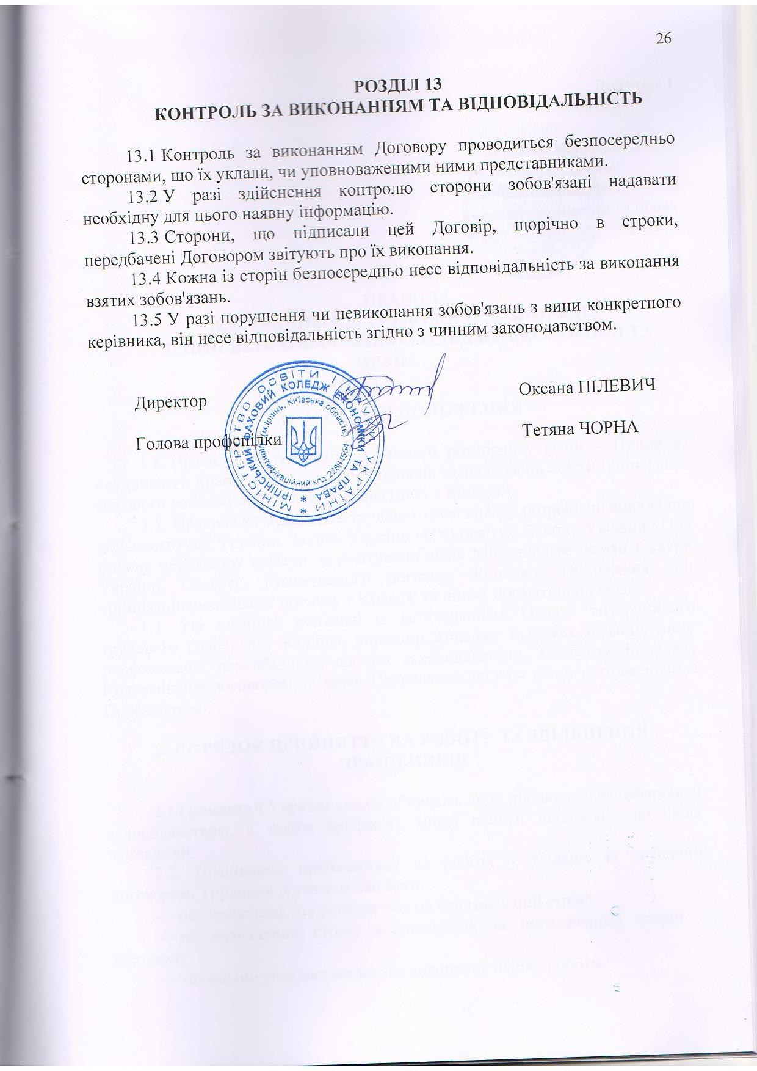

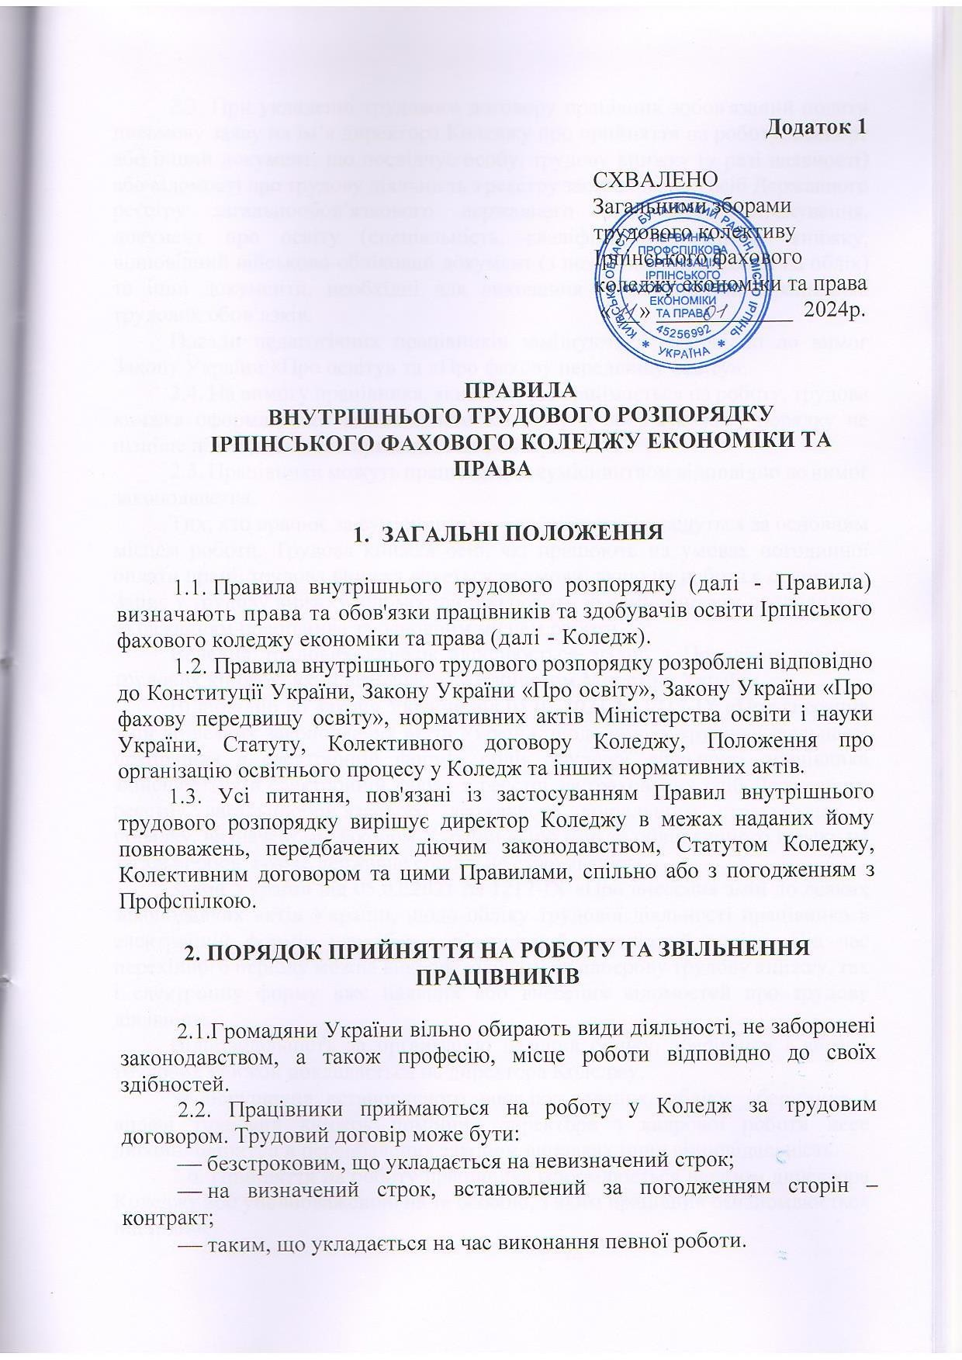

2.3. При укладенні трудового договору працівник зобов'язаний подати письмову заяву на ім’я директора Коледжу про прийняття на роботу, паспорт або інший документ, що посвідчує особу, трудову книжку (у разі наявності) або відомості про трудову діяльність з реєстру застрахованих осіб Державного реєстру загальнообов’язкового державного соціального страхування, документ про освіту (спеціальність, кваліфікацію), медичну книжку, відповідний військово-обліковий документ (з позначкою про взяття на облік) та інші документи, необхідні для виконання покладених на працівника трудових обов’язків.
Посади педагогічних працівників заміщуються відповідно до вимог Закону України «Про освіту» та «Про фахову передвищу освіту».
2.4. На вимогу працівника, який вперше приймається на роботу, трудова книжка оформляється керівництвом Коледжу в обов’язковому порядку не пізніше п’яти днів після прийняття на роботу.
2.5. Працівники можуть працювати за сумісництвом відповідно до вимог законодавства.
Тих, хто працює за сумісництвом, трудові книжки ведуться за основним місцем роботи. Трудова книжка осіб, які працюють на умовах погодинної оплати праці, трудова книжка ведеться за умови, якщо ця робота є основною. Запис у трудову книжку відомостей про роботу за сумісництвом проводиться за бажанням працівника за основним місцем роботи.
Ведення трудових книжок здійснюється згідно з Порядком ведення трудових книжок, який визначається Кабінетом Міністрів України.
Відповідно до Закону України від 05.02.2021 № 1217-ІХ «Про внесення змін до деяких законодавчих актів України, щодо обліку трудової діяльності працівника в електронній формі» облік трудової діяльності працівника здійснюється в електронній формі в реєстрі застрахованих осіб Державного реєстру загальнообов’язкового державного соціального страхування у порядку, визначеному Законом України «Про збір та облік єдиного внеску на загальнообов’язкове державне соціальне страхування».
Закон України від 05.02.2021 № 1217-ІХ «Про внесення змін до деяких законодавчих актів України, щодо обліку трудової діяльності працівника в електронній формі» передбачає п’ятирічний перехідний період. Під час перехідного періоду можна використовувати як паперову трудову книжку, так і електронну форму вже наявних або внесених відомостей про трудову діяльність.
Відповідальність за організацію ведення обліку, зберігання і видачу трудових книжок покладається на директора Коледжу.
За порушення встановленого порядку ведення, обліку, зберігання і видачі трудових книжок помічник директора з кадрової роботи несе дисциплінарну, а в передбачених законом випадках іншу відповідальність.
2.6. Прийняття на роботу працівника оформлюється наказом директора Коледжу або уповноваженою на те особою, з яким працівник ознайомлюється під підпис.
При укладенні трудового договору, може бути обумовлений угодою сторін, строк випробування з метою перевірки відповідності працівника роботі, яка йому доручається, строком до трьох місяців, окрім працівників, яким може встановлюватися строк випробування до одного місяця.
В період випробування на працівників поширюється законодавство про працю.
2.7. До початку роботи адміністрація Коледжу зобов’язана в узгоджений із працівником спосіб проінформувати працівника про:
1) місце роботи, трудову функцію, яку зобов’язаний виконувати працівник (посада та перелік посадових обов’язків), дату початку виконання роботи;
2) визначене робоче місце, забезпечення необхідними для роботи засобами;
3) права та обов’язки, умови праці;
4) наявність на робочому місці небезпечних і шкідливих виробничих факторів, які ще не усунуто, та можливі наслідки їх впливу на здоров’я, а також про право на пільги і компенсації за роботу в таких умовах відповідно до законодавства і колективного договору - під підпис;
5) правила внутрішнього трудового розпорядку, положення колективного договору;
6) проходження інструктажу з охорони праці, гігієни праці і протипожежної охорони;
7) тривалість щорічної відпустки, умови та розмір оплати праці;
8) процедуру та строки попередження про припинення трудового договору.
2.8. Припинення трудового договору (контракту) здійснюється лише на підставах, передбачених чинним законодавством України та згідно з умовами, передбаченими в трудовому договорі (контракті).
2.9. Працівники мають право розірвати трудовий договір, укладений на невизначений строк, попередивши про це керівництво Коледжу письмово за два тижні. При розірванні трудового договору з поважних причин, передбачених чинним законодавством, керівництво Коледжу звільняє працівника у строк, про який він просить.
2.10. Строковий трудовий договір (контракт) підлягає розірванню достроково на вимогу працівника в разі хвороби або інвалідності, які перешкоджають виконанню ним роботи за трудовим договором, порушення керівництвом Коледжу законодавства про працю, колективного або трудового договору та з інших підстав, визначених чинним законодавством.
2.11. Звільнення педагогічних працівників у зв’язку із скороченням обсягу роботи може мати місце тільки після закінчення навчального року.
2.12. Припинення трудового договору оформляється наказом директора Коледжу.
2.13. У день звільнення Директор Коледжу зобов’язаний провести з працівником повний розрахунок у строки, зазначені у ст. 116 КЗпП України, на вимогу працівника видати копію наказу про звільнення та внести належні записи про звільнення до трудової книжки, що зберігається у працівника.
Записи про причини звільнення повинні вноситися у трудову книжку у повному і точному співвідношенні з формулюванням чинного законодавства й посиланням на певну статтю закону, номер, дату наказу. Днем звільнення вважається останній день роботи (дата вказується в наказі).

- ОСНОВНІ ПРАВА ТА ОБОВ'ЯЗКИ ПРАЦІВНИКІВ І СТУДЕНТІВ КОЛЕДЖУ

3.1. Працівники Коледжу мають право:
3.1.1. Брати участь у обговоренні та розв'язанні всіх найважливіших питань діяльності Коледжу.
3.1.2. Одержувати інформаційні, нормативні матеріали, що розробляються і застосовуються в діяльності Коледжу.
3.1.3. Безкоштовно користуватися навчальними, науковими та іншими приміщеннями та обладнанням Коледжу для здійснення освітньої діяльності.
3.1.4. Мати в Коледжі професійну спілку та бути її членами.
3.1.5. Організовувати і бути членами будь-яких політичних, громадських, релігійних та інших об'єднань чи угрупувань, які діють за межами Коледжу й діяльність яких не суперечить Конституції України й чинному законодавству. Належність до цих організацій та угрупувань, а також діяльність у них не може бути підставою для будь-якого обмеження в роботі працівників Коледжу.
3.1.6. Користування всіма видами послуг, які може надати Коледж у порядку, передбаченому чинним законодавством України, Статутом Коледжу, Колективним договором Коледжу.
3.1.7. Виконувати роботу на умовах сумісництва або погодинної оплати праці згідно вимог законодавства.
3.1.8.Обирати методи й засоби навчання, що найбільш повно відповідають індивідуальним можливостям і передбачають розвиток творчої ініціативи й самостійності здобувачів освіти.
3.1.9. Інші передбачені законодавством права.
3.2. Працівники Коледжу зобов'язані:
- Працювати чесно й добросовісно, виконувати обов'язки покладені на них трудовим договором, посадовою інструкцією, дотримуватись вимог Статуту Коледжу, Колективного договору та Правил внутрішнього трудового розпорядку, дисципліни праці.
- Дотримуватись вимог з охорони праці, техніки безпеки, виробничої санітарії, протипожежної безпеки.
- Берегти обладнання, інвентар, дотримуватися встановленого порядку щодо зберігання матеріальних цінностей, документів, ефективно використовувати апаратуру тощо, виховувати у здобувачів освіти бережливе ставлення до майна Коледжу.
- Відповідальність за благоустрій у навчальних приміщеннях (наявність меблів у справному стані, навчального обладнання, підтримку нормальної температури, освітлення та ін.) несуть особи, відповідальність яких закріплена наказом Директора.
- Дотримуватися дисципліни праці, своєчасно й точно виконувати розпорядження адміністрації та вимоги внутрішніх інструкцій і положень.
- Використовувати весь робочий час для продуктивної праці, утримуватись від дій, що заважають іншим працівникам виконувати їхні посадові обов’язки.
- Підтримувати на своєму робочому місці чистоту й порядок.
- Дотримуватись громадського порядку в приміщеннях і на території Коледжу.
- Дотримуватися професійної етики, не поширювати інформацію, яка може завдати шкоди діловій репутації Коледжу та працівникам.
- Бути коректними та ввічливими в спілкуванні зі працівниками, здобувачами освіти та відвідувачами.
- Дбайливо ставитись до обладнання, яке надається працівникам у користування, раціонально використовувати енергоносії та інші матеріальні ресурси.
- Інші передбачені законодавством обов’язки.
  - Обов'язки педагогічних працівників:
    - Дотримуватись режиму роботи та трудової дисципліни.
    - Вести на високому методичному рівні освітню роботу за своїм фахом.
    - Удосконалювати теоретичні знання, практичний досвід, методи ведення педагогічної роботи, педагогічну майстерність.
    - Сприяти професійному зростанню малодосвідчених викладачів, всебічно допомагати в професійному вдосконаленні.
    - Забезпечувати умови для засвоєння здобувачами освіти навчальних дисциплін на рівні обов’язкових державних вимог, сприяти розвиткові здібностей здобувачів освіти.
    - Наставництвом та особистим прикладом утверджувати повагу до принципів загальнолюдської моралі, правди, справедливості, відданості, патріотизму, гуманізму, доброти, стриманості, працелюбства, поміркованості, інших доброчинностей.
    - Виховувати повагу до батьків, жінки, культурно-національних, духовних, історичних цінностей України, дбайливе ставлення до навколишнього середовища.
    - Додержуватися педагогічної етики, моралі, поважати гідність здобувача освіти.
    - Готувати здобувачів освіти до свідомого життя в дусі взаєморозуміння, миру, злагоди між усіма народами, етнічними, національними, релігійними групами.
    - Інші передбачені законодавством обов’язки.
3.4. Педагогічні працівники мають право на:
3.4.1. Вільний вибір форм, методів та засобів навчання, виявлення педагогічної ініціативи.
3.4.2. Індивідуальну наукову й педагогічну діяльність.
3.4.3.Підвищення кваліфікації, перепідготовку в порядку, визначеному законодавством України.
3.4.4. Участь у громадському самоврядуванні.
3.4.5. Участь в об'єднаннях громадян.
3.4.6. Захист професійної честі та гідності.
3.4.7. Одержання державних стипендій.
3.4.8. Вносити пропозиції щодо покращення діяльності Коледжу та освітнього процесу.
3.4.9. Інші передбачені законодавством права.
3.5. Педагогічним працівникам забороняється:
3.5.1. Змінювати на свій розсуд розклад занять і графіки роботи, аудиторію проведення занять, зазначену у розкладі.
3.5.2. Продовжувати або скорочувати тривалість занять і перерв між ними.
3.5.3. Передоручати виконання трудових обов'язків. Працівник Коледжу повинен виконувати доручену йому роботу особисто й не має права передоручати її виконання іншій особі за винятком випадків, передбачених законодавством України.
3.6. Обов'язки працівників адміністративно-господарської частини:
3.6.1. Покращувати якість роботи.
3.6.2. Тримати своє робоче місце, інвентар, обладнання в належному стані, а також підтримувати чистоту у відділі та на території.
3.6.3. Уживати заходи щодо негайного усунення причин та умов, які перешкоджають нормальній роботі. У випадку відсутності можливостей усунути ці причини своїми силами, негайно довести цей факт до відома керівника підрозділу.
  - Коло обов'язків, які має кожний працівник за своєю спеціальністю, кваліфікацією або посадою, визначається посадовими інструкціями, положеннями, цими Правилами. З посадовими обов’язками працівник ознайомлюється під підпис.
  - У разі порушення зазначених Правил працівник на вимогу представника адміністрації Коледжу зобов’язаний надати письмове пояснення за фактом виявлених порушень.
  - Керівництво Коледжу зобов'язане забезпечити збереження обладнання та іншого навчального майна, а також підтримку необхідного порядку у навчальних та побутових приміщеннях. Охорона приміщень, майна та відповідальність за протипожежний та санітарний стан покладається наказом Директора на окремих працівників.
3.9. Здобувачі освіти мають право:
3.9.1. На вибір освітньо-професійної програми, форми навчання.
3.9.2. Користуватися навчальною, виробничою, культурною, спортивною, побутовою, оздоровчою базою Коледжу.
3.9.3. На доступ до інформації в усіх галузях знань. Брати участь у науково-дослідній та інших видах наукової діяльності, конференціях, симпозіумах, олімпіадах, виставках, конкурсах, представляти свої роботи для публікацій.
3.9.4. Особисто або через своїх представників брати участь у громадському самоврядуванні, в обговоренні, вирішенні питань щодо удосконалення освітнього процесу, призначення стипендій, організації дозвілля, побуту.
3.9.5. Брати участь в об'єднаннях громадян.
3.9.6. На безпечні й нешкідливі умови навчання й праці.
3.9.7. На забезпечення стипендіями в порядку, встановленому чинним законодавством України.
3.9.8. Здійснювати трудову діяльність в позанавчальний час відповідно до чинного законодавства.
3.9.9. На академічну відпустку (з поважних причин, які підтверджені документально).
3.9.10. Захищатися від будь-яких форм експлуатації, фізичного та психологічного насильства, дій педагогічних, інших працівників, які порушують права або принижують їх честь і гідність.
3.9.11.Обирати й бути обраними до органів студентського самоврядування.
3.9.12.Отримувати матеріальну допомогу згідно з чинним законодавством, створювати фонди для потреб студентів.
3.9.13.На поновлення, переведення до іншого закладу освіти в порядку, передбаченому чинним законодавством України.
3.9.14. Інші передбачені законодавством права.
3.10 Обов’язки здобувачів освіти:
3.10.1. Систематично й глибоко оволодівати теоретичними знаннями та практичними навичками щодо обраної спеціальності, сумлінно працювати над підвищенням свого фахового та загальнокультурного рівня.
3.10.2. Дотримуватись законів, Статуту, Правил внутрішнього трудового розпорядку Коледжу та інших нормативних актів Коледжу.
3.10.3. Дбати про честь та авторитет Коледжу, не допускати протиправних та аморальних вчинків в Коледжі, бути дисциплінованими та охайними в Коледжі, на вулиці та в інших громадських місцях.
3.10.4. Виконувати графік освітнього процесу та зміст навчальних планів.
3.10.5. Виконувати Правила проживання в студентському гуртожитку.
3.10.6. Підтримувати належний санітарно-гігієнічний стан, не смітити, не палити не битися, не вживати алкогольні напої в приміщеннях та на території Коледжу, не використовувати ненормативну лексику та завжди дотримуватись морально-етичних норм поведінки у громадських місцях.
3.10.7. Бережливо ставитися до майна Коледжу, а також до майна та особистих речей інших осіб, не допускати їх незаконного використання, пошкодження, псування або розкрадання. Забороняється без дозволу керівництва Коледжу виносити інвентар із навчальних та інших приміщень.
3.10.8. Дотримуватись ділового стилю в одязі та бути охайним під час навчання.
3.10.9. Інші передбачені законодавством обов’язки.
3.11. За невиконання покладених на здобувача освіти обов'язків і порушення Правил внутрішнього трудового розпорядку Директор може накласти дисциплінарне стягнення.
3.11. Обов’язки адміністрації Коледжу :
3.11.1. Забезпечити необхідні організаційні та економічні умови для проведення освітнього процесу на рівні державних стандартів освіти, для ефективної роботи педагогічних та інших працівників Коледжу відповідно до їхньої спеціальності чи кваліфікації.
3.11.2. Визначити педагогічним працівникам робочі місця, своєчасно доводити до відома розклад занять, забезпечувати їх необхідними засобами роботи.
3.11.3. Удосконалювати освітній процес, впроваджувати в практику кращий досвід роботи, пропозиції педагогічних та інших працівників, спрямовані на поліпшення роботи Коледжу.
3.11.4. Доводити до відома педагогічних працівників у кінці навчального року (до надання відпустки) проект педагогічного навантаження на наступний навчальний рік.
3.11.5. Видавати заробітну плату педагогічним та іншим працівникам у встановлені строки. Надавати відпустки всім працівникам Коледжу відповідно до графіка відпусток.
3.11.6. Удосконалювати організацію оплати праці, застосовуючи преміювання за кінцевими результатами роботи; забезпечувати зацікавленість працівників у результатах їх особистої праці й у загальних результатах роботи.
3.11.7. Контролювати чітке дотримання працівниками трудової дисципліни.
3.11.8. Забезпечити умови техніки безпеки, виробничої санітарії, належне технічне обладнання всіх робочих місць, створювати здорові та безпечні умови праці, необхідні для виконання працівниками трудових обов'язків.
3.11.9. Неухильно дотримуватись вимог законодавства про працю та правил охорони праці, вживати заходів для вчасного усунення причин і умов, що перешкоджають нормальній роботі працівників.
3.12. Працівникам та здобувачам освіти, у приміщенні та на території Коледжу забороняється:
- палити;
- уживати алкогольні напої, наркотичні й токсичні речовини;
- гучні розмови, шум, необґрунтований рух по коридорах під час занять;
- знаходитися у стані алкогольного, наркотичного чи токсичного сп’яніння;
- користуватися відкритим вогнем;
- без дозволу користуватися електричними нагрівальними приладами;
- сидіти і стояти на підвіконниках, висовуватись у відкриті вікна.

- РОБОЧИЙ ЧАС ТА ЙОГО ВИКОРИСТАННЯ

4.1. У Коледжі встановлюється 5-ти денний робочий тиждень із двома вихідними днями (субота, неділя). У разі виробничої потреби за погодженням з Профспілкою для окремих категорій працівників може установлюватися 6-ти денний робочий тиждень.
4.2. Для педагогічних працівників Коледжу встановлений 36-годинний робочий тиждень. Розпорядок роботи визначається розкладом аудиторних занять, консультацій, індивідуальних занять та навчально-методичних розробок.
4.3. Для інших категорій працівників - 40- годинний робочий тиждень. Початок робочого дня о 08 год. 20 хв., закінчення - о 17 год. 20 хв. У п'ятницю - робочий день з 08 год. 20 хв. до 16 год. 15 хв. Напередодні святкових і неробочих днів тривалість роботи працівників, зазначених у цьому пункті, скорочується на одну годину.
У період дії воєнного стану не застосовуються норми статті 53 (тривалість роботи напередодні святкових, неробочих і вихідних днів), частини першої статті 65, частин третьої — п’ятої статті 67 та статей 71–73 (святкові і неробочі дні) КЗпП України.
Обідня перерва в Коледжі встановлюється з 12.00 год. до 12 год. 45 хв.
4.4. Контроль за дотриманням розкладу навчальних занять і за виконанням індивідуальних планів навчально-методичної роботи здійснюють заступник директора з навчальної роботи, завідувачі відділень.
4.5. Робочий час викладача, не враховуючи час, необхідний для підготовки до занять і перевірки письмових робіт здобувачів освіти, визначається розкладом навчальних занять, а також планами навчально-методичної та виховної роботи Коледжу. Під час зимових канікул, а також до початку відпустки і після закінчення її в літній період викладачі у відповідності з затвердженими семестровими й річними планами, залучаються директором Коледжу до участі в роботі методичних комісій, пов'язаних з питаннями методики викладання, обговорення проектів тематичних планів, навчальних програм і методичних розробок, до семінарів та інших заходів по підвищенню кваліфікації й удосконаленню теоретичних знань викладачів.
4.6. Керівник структурного підрозділу зобов'язаний організовувати облік робочого часу.
4.7. Працівника, який з'явився на роботі в нетверезому стані, керівництво не допускає до роботи в робочий день.
4.8. При неявці на роботу викладача або іншого працівника, робота якого пов'язана з освітнім процесом, керівник структурного підрозділу, голова циклової комісії зобов'язаний негайно вжити заходів щодо заміни його іншим викладачем відповідно до графіку взаємозаміни.
4.9. У випадку неявки на роботу через хворобу працівник Коледжу зобов'язаний сповістити про тимчасову непрацездатність, надати листок непрацездатності, виданий і оформлений в установленому законодавством порядку.
4.10. Надурочні роботи не допускаються. Застосування надурочних робіт Директором може проводитись в окремих (виняткових) випадках, передбачених чинним законодавством, за згодою Профспілки Коледжу.
4.11. Робота з ненормованим робочим днем встановлюється для працівників, діяльність яких вимагає встановлення особливого режиму робочого часу, не обмеженого нормальною тривалістю. Перелік посад таких працівників визначається Колективним договором.
4.12. Забороняється в робочий час:
- відволікати працівників Коледжу від їх безпосередньої роботи для участі в заходах, не пов'язаних з освітнім процесом;
- відволікати здобувачів освіти на роботу за рахунок навчального часу і здійснення заходів, не пов’язаних з освітнім процесом, за винятком, передбачених законодавством України.
4.13. Право працівника на щорічні основну та додаткові відпустки повної тривалості в перший рік роботи настає після закінчення шести місяців безперервної роботи в Коледжі. У разі надання працівникові зазначених щорічних відпусток до закінчення шестимісячного терміну безперервної роботи їх тривалість визначається пропорційно відпрацьованому часу, якщо інше не передбачено законодавством.
4.14. Навчальний рік триває 12 місяців (52 тижні): розпочинається, як правило, 1 вересня й закінчується в червні наступного року, - відповідно до графіка освітнього процесу.
Навчальний рік згідно навчального плану поділяється на 2 семестри (осінній і весняний), теоретичне навчання впродовж яких завершується екзаменаційними сесіями.
Навчальні та виробничі практики можуть проводитись як до, так і після екзаменаційних сесій і обраховуються в кредитах та тижнях.
Канікули встановлюються двічі на рік, їх конкретні терміни визначаються графіком освітнього процесу на кожний навчальний рік. Канікулярний період у студентів за навчальний рік (крім випускного курсу) становить 8-12 тижнів.
4.15. Тривалість теоретичного навчання, обов’язкової практичної підготовки, семестрового контролю, екзаменаційних сесій упродовж навчального року (крім випускних курсів) становить 40 тижнів.
Навчальний тиждень – складова частина навчального часу здобувача освіти тривалістю не більше 45 академічних годин.
Навчальний день – складова частина навчального часу здобувача освіти тривалістю не більше 9 академічних годин.
4.16. Навчальні заняття в Коледжі проводяться в дві зміни відповідно до розкладу. Розклад занять складається посеместрово під керівництвом заступника директора з навчальної роботи, затверджується директором і оприлюднюється за 5 днів до початку навчання на офіційному сайті Коледжу.
Затверджений розклад занять доступний усім учасникам освітнього процесу в ІС «Розклад» за посиланням https://asu.dpu.edu.ua/time-table/group .
Розклад занять розробляють відповідно до робочого навчального плану конкретної освітньо-професійної програми, графіка освітнього процесу, розподілу обсягу навчального навантаження педагогічних працівників, контингенту здобувачів фахової передвищої освіти.
Розклад занять забезпечує рівномірний розподіл навчального навантаження студентів, збереження працездатності учасників освітнього процесу протягом робочого дня, тижня, семестру, навчального року.
Зміни в розкладі занять затверджуються заступником директора з навчальної роботи.
4.17. Тривалість академічної години в Коледжі становить 40 хвилин. Навчальні заняття проводяться спареними академічними годинами – парами (тривалість пари – 1год.20хв). Пара проводиться без перерви. Після пари встановлюється перерва.
Для організованого проведення освітнього процесу в звичайному режимі у Коледжі діє наступний часовий режим:
1 пара | 8.20 – 9.40
2 пара | 9.55 – 11.15
3 пара | 11.30 – 12.50
4 пара | 13.10 – 14.30
5 пара | 14.45 – 16.05
6 пара | 16.15 – 17.35

Кількість пар вноситься до розкладу у відповідності до навчальних планів та, враховуючи рівномірний розподіл навантаження та навчального матеріалу на студентів, впродовж року.
Навчальні заняття та відвідування здобувачами освіти обліковуються в журналах академічних груп, які заповнюються відповідно до «Інструкції щодо ведення журналів».
4.18. Для вивчення окремих навчальних дисциплін академічна група поділяється на дві підгрупи.

- ЗАОХОЧЕННЯ

5.1. За зразкове виконання своїх посадових обов'язків, тривалу й бездоганну роботу, новаторство в праці та за інші досягнення в роботі до педагогічних та інших працівників Коледжу застосовуються види заохочення, передбачені чинними нормативними актами Коледжу.
5.2. За досягнення високих результатів у навчанні й вихованні здобувачів освіти педагогічні працівники представляються до нагородження державними нагородами, присвоєння почесних звань, відзначення державними преміями, знаками, грамотами, іншими видами морального й матеріального заохочення.
5.3. Заохочення оголошуються наказом Директора, доводяться до відома всього колективу й заносяться в трудову книжку працівника.
5.4. За успіхи у навчанні, активну участь у науково-дослідній роботі та громадському житті Коледжу до здобувачів освіти застосовуються такі види заохочень:
- подяка;
- нагородження грамотами;
- нагородження цінними подарунками чи премією.
5.5. Заохочення оголошуються наказом Директора та доводяться до відома всіх здобувачів освіти групи на зборах.
5.6. Кандидатури, які виявили відмінні знання і досягли відмінних успіхів у громадській роботі, подаються на отримання іменних стипендій, стипендій громадських організацій.

- ВІДПОВІДАЛЬНІСТЬ ЗА ПОРУШЕННЯ ТРУДОВОЇ ТА НАВЧАЛЬНОЇ ДИСЦИПЛІНИ

6.1. Працівник несе відповідальність за порушення трудової дисципліни. У тому числі за:
- невиконання або неналежне виконання з власної ініціативи покладених на нього трудових обов’язків, визначених трудовим договором, посадовою інструкцією та Правилами внутрішнього трудового розпорядку;
- прогул (у тому числі відсутність на робочому місці понад 3 години протягом робочого дня) без поважних причин;
- появу на роботі в нетверезому стані чи в стані наркотичного сп’яніння або розпивання спиртних напоїв на робочому місці;
- вчинення за місцем роботи розкрадання майна Коледжу;
- перевищення службових повноважень.
- інші порушення, передбаченні чинним законодавством.
6.2. За порушення трудової дисципліни керівництво Коледжу застосовує дисциплінарні стягнення:
- догана;
- звільнення.

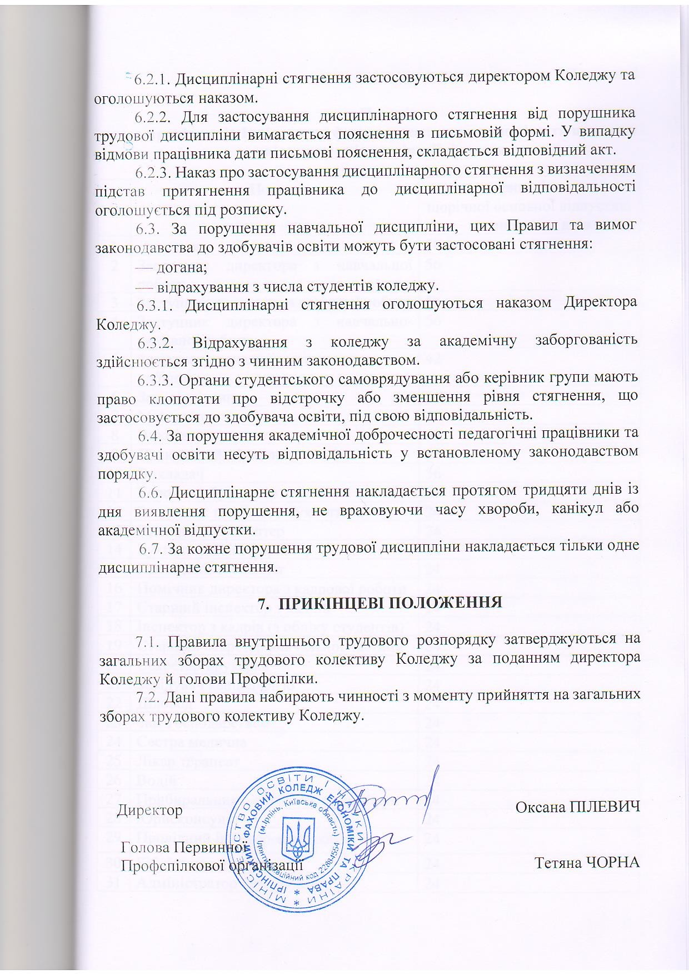

Додаток 2

Перелік
посад працівників Ірпінського фахового коледжу економіки та права по
кількості днів щорічної відпустки

 | Посада | Тривалість  щорічної основної відпустки,  календарних днів
1 | Директор | 56
2 | Заступник директора з навчальної роботи | 56
3 | Заступник директора з виховної роботи | 56
4 | Заступник директора з навчально-виховної роботи | 56
5 | Завідувач навчально-методичним  кабінетом | 42
6 | Зав. відділення | 56
7 | Методист | 42
8 | Вихователь | 42
9 | Практичний психолог | 56
10 | Викладач | 56
11 | Головний бухгалтер | 24
12 | Заступник головного бухгалтера | 24
13 | Провідний бухгалтер | 24
14 | Бухгалтер 1 категорії | 24
15 | Провідний економіст | 24
16 | Помічник директора з кадрової роботи | 24
17 | Старший інспектор з кадрів | 24
18 | Інспектор з кадрів (з обліку студентів) | 24
19 | Старший секретар навчальної частини | 24
20 | Секретар-друкарка | 24
21 | Завідувач канцелярією | 24
22 | Діловод | 24
23 | Зав. господарством | 24
24 | Сестра медична | 24
25 | Лікар терапевт | 24
26 | Водій | 24
27 | Прибиральник службових приміщень | 24
28 | Юрисконсульт | 24
29 | Провідний інженер-електронік | 24
30 | Бібліотекар І категорії | 24
31 | Адміністратор бази даних | 24

